Page 71 Questions 11, 12, 14 à 16
11. Ces éléments ont déjà une couche de valence qui est pleine. Parce que leur couche de valence (périphérique) est déjà pleine les gaz nobles n’ont pas besoin de perdre ou gagner les électrons afin de devenir stable. Les gaz nobles vont alors pas faire des réactions avec les autres éléments parce qu’ils n’ont pas besoin de perdre ou gagner les électrons.

12 a) Un métal peut atteindre la stabilité d’un gaz noble en perdant un ou plusieurs électrons.
b) Un non-métal peut atteindre la stabilité d’un gaz noble en gagnant un ou plusieurs électrons.

14a) Néon (Ne)
b) Azote (N)
c) Magnésium (Mg)

15a) Ar 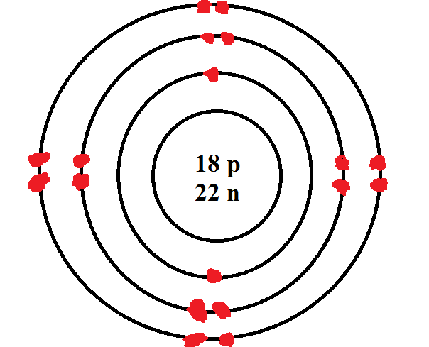

15b) L’atome de P 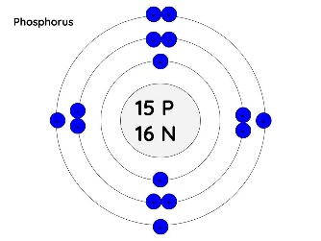 et l’ion de P

15c) L’atome de S 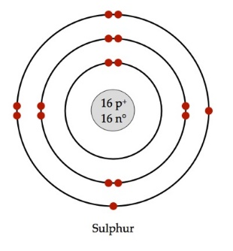 et l’ion de S

15d) L’atome de Cl et l’ion de Cl

15e) L’atome de K et l’ion de K

15f) L’atome de Ca 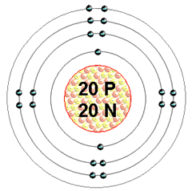et l’ion de Ca

